MANUAL DE USUARIO: SEEDAS

Introducción
SEEDAS es una plataforma diseñada para facilitar la logística agropecuaria. Su objetivo principal es conectar a productores y transportadores, permitiendo la gestión eficiente de los servicios de transporte en zonas rurales. Este manual le guiará en el uso de la plataforma para aprovechar sus funcionalidades de manera óptima.

Acceso a la Plataforma
- Ingrese a la página oficial de SEEDAS desde cualquier navegador web.
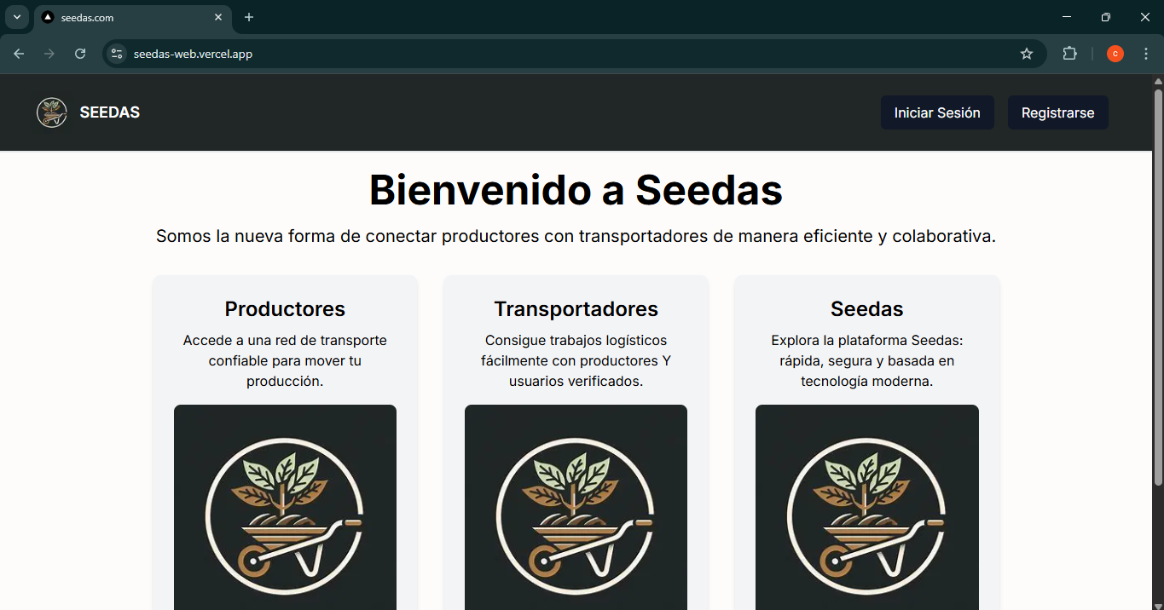

- Utilice su correo electrónico y contraseña para iniciar sesión.
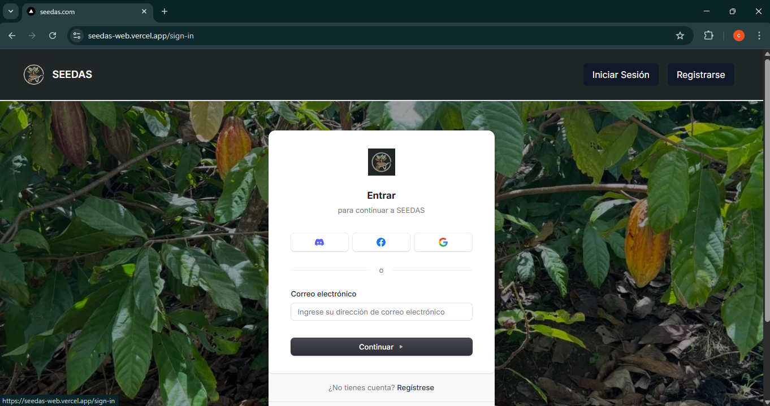
Si no tiene una cuenta, seleccione la opción 'Registrarse' y complete el formulario para crear su perfil.

Funcionalidades Productores
- Solicitar Transporte: Los productores pueden publicar solicitudes de transporte especificando tipo de carga, destino, fecha de un lado del otro tenemos un mapa en donde se van a marcar el punto de origen y destino , gestionar solicitudes de trabajo , ver notificaciones y gestionar sus publicaciones
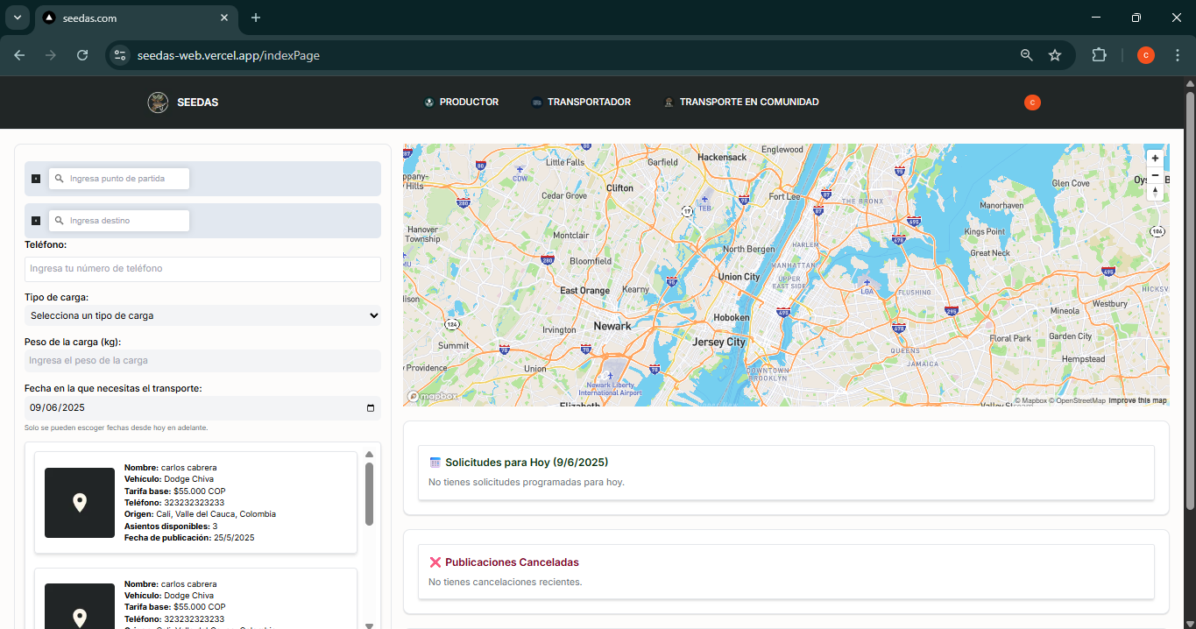

Gestión de Solicitudes: Permite consultar y gestionar las solicitudes desde el panel de productor
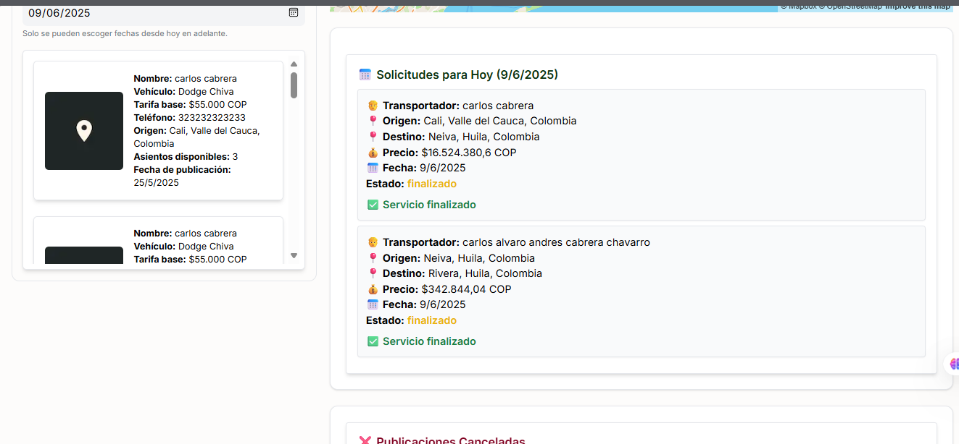

Confirmación de Servicios: Los productores pueden seleccionar un transportador y confirmar el servicio para coordinar la entrega.
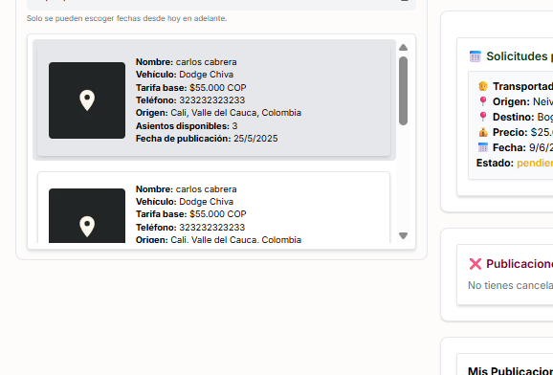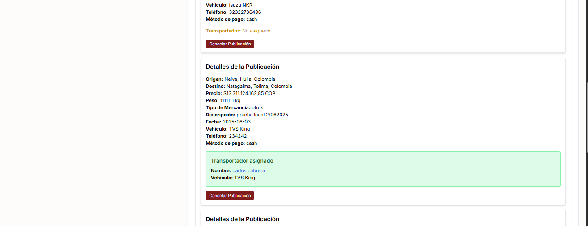

Funcionalidades transportadores
- Publicar Servicios: Los transportadores pueden registrar su disponibilidad indicando el tipo de vehículo ,zona teléfono y asientos disponibles , gestionar solicitudes de trabajo , ver notificaciones y gestionar sus publicaciones
- 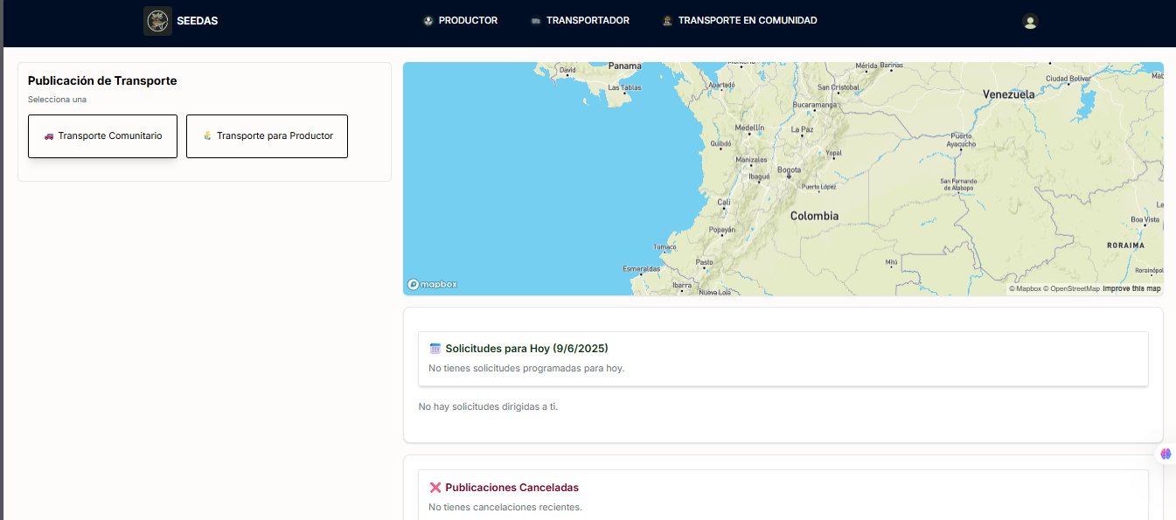

Transporte para productor: publica tus vehículos para realizar trabajos de transporte de productores que te han escogido
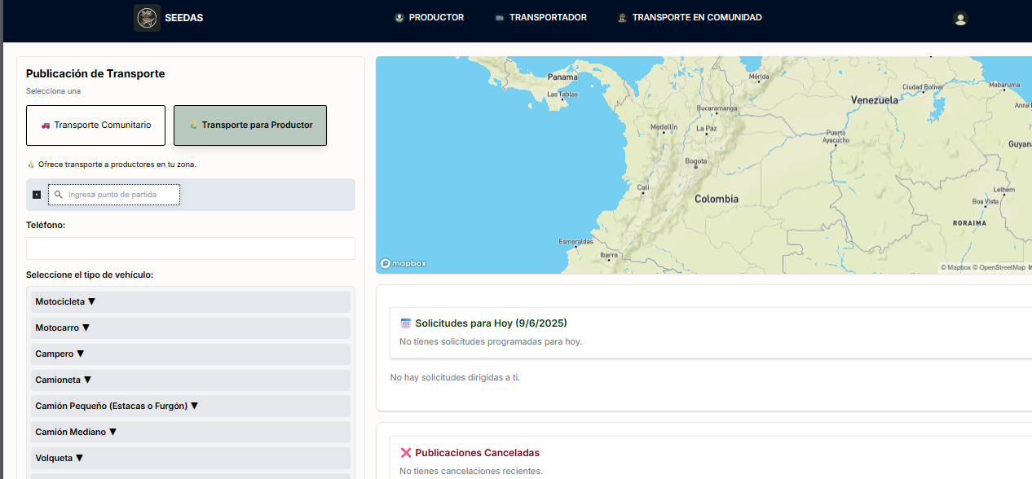

Transporte comunitario: publica vehiculos para realizar rutas que usuarios podrán suscribirse
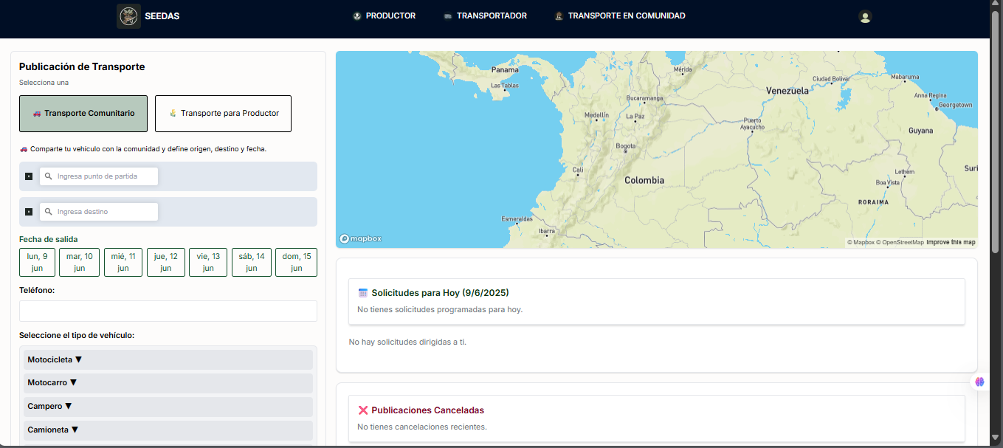

Gestión de Servicios Confirmados: Coordina y gestiona los servicios confirmados para realizar el transporte
- 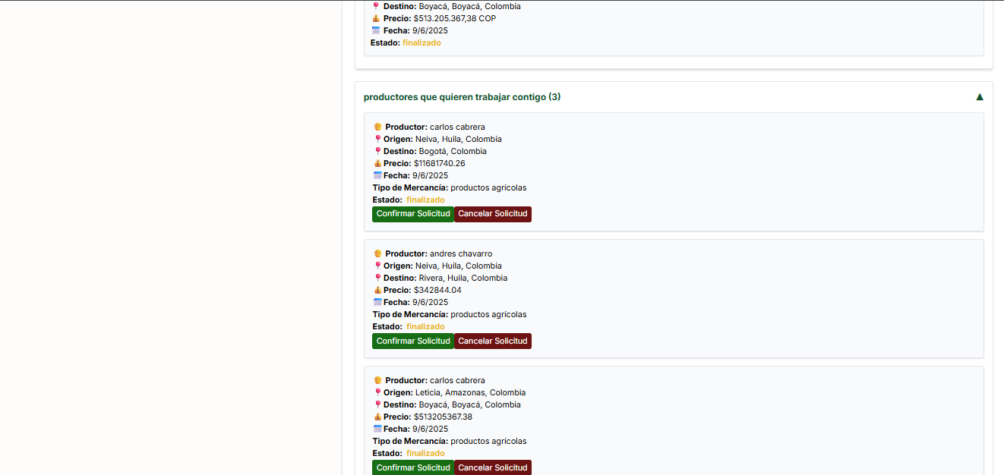

Gestión de pagos
SEEDAS utiliza Mercado Pago como pasarela de pagos, garantizando transacciones rápidas y seguras.

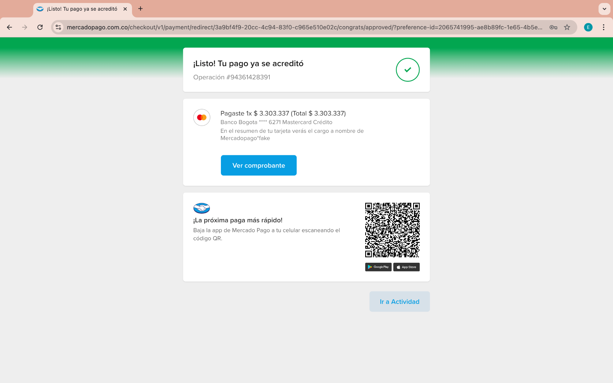

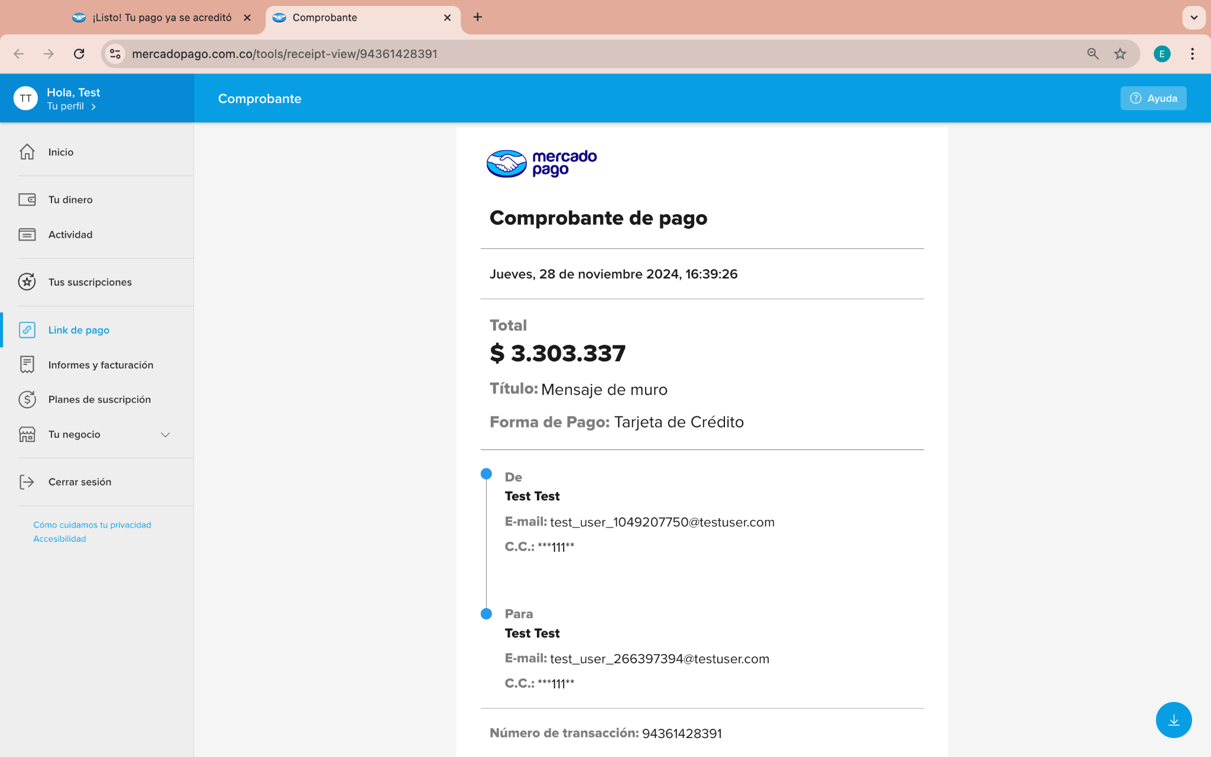

Pasos para realizar un pago:
- Diríjase a la sección Usuarios desde el menú principal.
- Seleccione el servicio correspondiente.

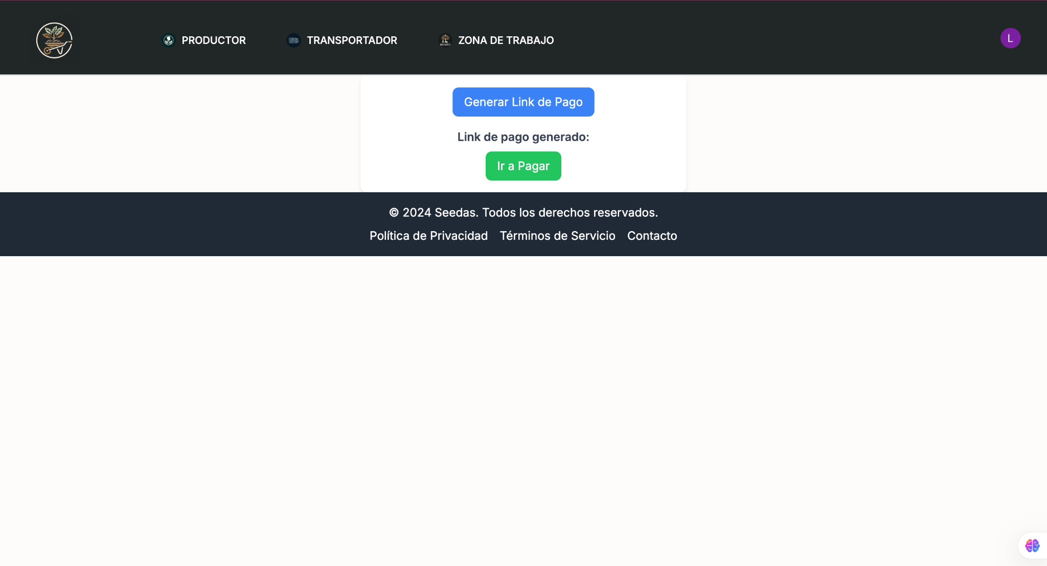
- Complete el proceso de pago siguiendo las instrucciones proporcionadas.

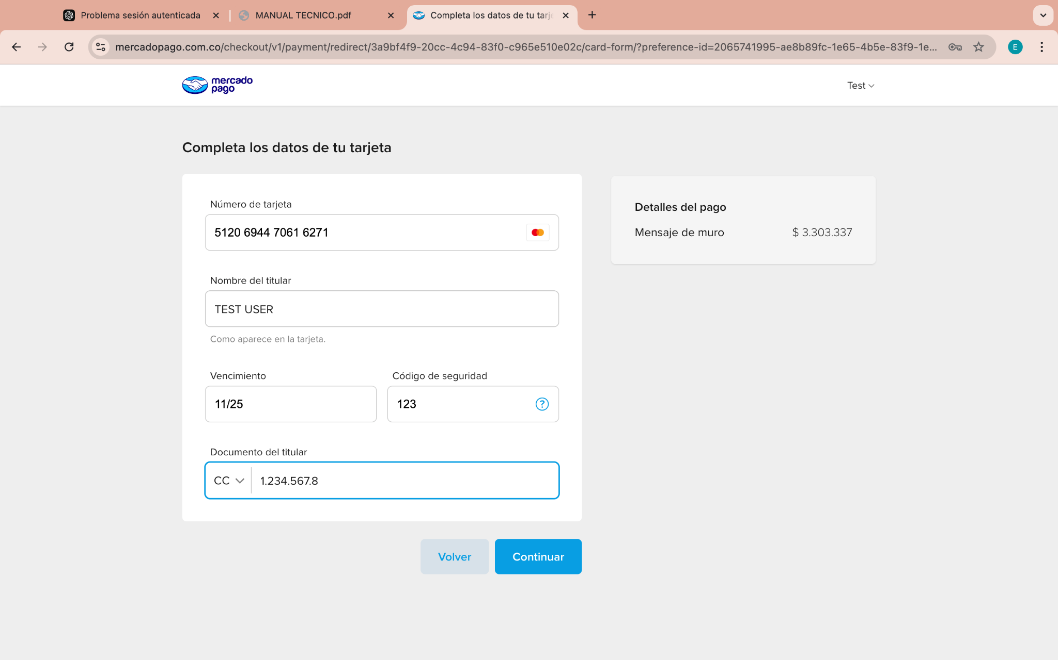

Transporte comunitario
Suscríbete a transporte que han hecho otros usuarios
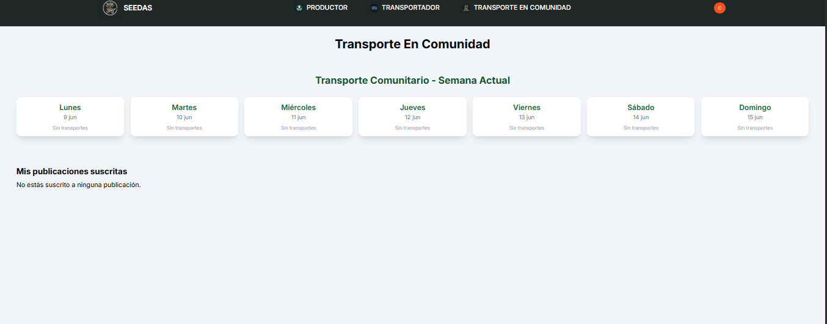

Seguridad
La seguridad de los datos y transacciones es una prioridad en SEEDAS. La plataforma utiliza autenticación robusta y conexiones cifradas para proteger la información de los usuarios.
Recomendación: Nunca comparta su contraseña y asegúrese de utilizar credenciales seguras.

Soporte Técnico
Si necesita ayuda, puede comunicarse con el equipo de soporte a través de los siguientes canales:

Correo electrónico: soporte@seedas .com
Teléfono: +57 312 456 7890

Conclusión
SEEDAS transforma la logística agropecuaria al conectar a productores y transportadores en un entorno eficiente y seguro. Este manual le ayudará a utilizar todas las funcionalidades de la plataforma. Si tiene dudas adicionales, contáctenos para obtener soporte.

